**J E L O V N I K !  
 5.2.-16.2.   
  
5.2. PONEDJELJAK- burek krumpir, jogurt  
  
6.2. UTORAK- pizza, sok, puding   
  
7.2. SRIJEDA- kruh s paštetom, čaj, voće  
  
8.2. ČETVRTAK- hot dog, sok, voćni jogurt  
  
9.2. PETAK- burek sir, jogurt, voće  
   
 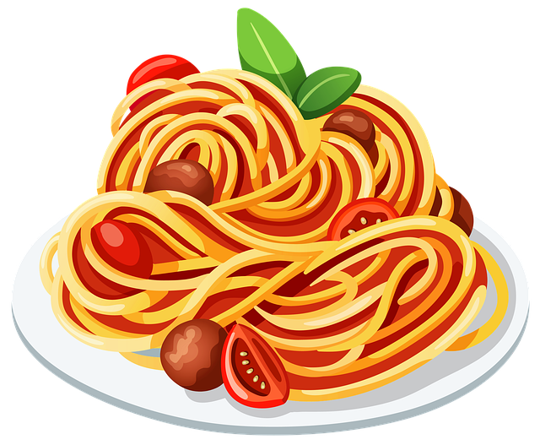  
12.2. PONEDJELJAK- kroasan marelica, kakao   
  
13.2. UTORAK- sendvič, tartar umak, sok  
  
14.2. SRIJEDA- pužić sa čokoladom, čaj, voće  
  
15.2. ČETVRTAK- kroasan, griz na mlijeku, čaj  
  
16.2. PETAK- burek sir, jogurt, voće**